**11. 安装部署HBase**

该部分的安装需要在Hadoop已经成功安装的基础上，并且要求Hadoop已经正常启动。

HBase需要部署在HadoopMaster和HadoopSlave上。下面的操作都是通过HadoopMaster节点进行。

本章所有的操作都使用hfut用户。

**11.1 解压并安装HBase**

使用下面的命令，解压HBase安装包：

[hfut@master ~]$ cp ~/resources/software/hadoop/apache/hbase-1.1.2-bin.tar.gz ~/

[hfut@master ~]$ cd

[hfut@master ~]$ tar -zxvf hbase-1.1.2-bin.tar.gz

[hfut@master ~]$ cd hbase-1.1.2

执行ls –l命令会看到下面图片所示的内容，这些内容是HBase包含的文件：

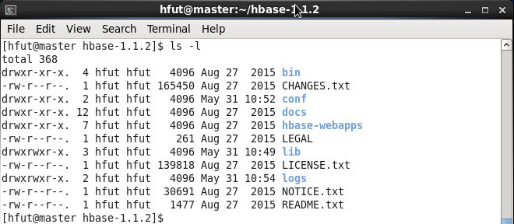

**11.2 配置HBase**

进入HBase安装主目录的conf目录，然后修改配置文件：

[hfut@master ~]$ cd ~/hbase-1.1.2/conf/

**（1）修改环境变量hbase-env.sh**

使用下面的命令打开文件：

[hfut@master conf]$ gedit hbase-env.sh

该文件靠前部分有下面一行内容：

# export JAVA_HOME=/usr/java/jdk1.6.0/

将该行内容修改为：

export JAVA_HOME=/usr/java/jdk1.7.0_71/

注意：去掉行首的#

**（2）修改配置文件hbase-site.xml**

用下面的内容替换原先hbase-site.xml中的内容：

<?xml version="1.0"?>

<?xml-stylesheet type="text/xsl" href="configuration.xsl"?>

<configuration>

<property>

<name>hbase.cluster.distributed</name>

<value>true</value>

</property>

<property>

<name>hbase.rootdir</name>

<value>hdfs://master:9000/hbase</value>

</property>

<property>

<name>hbase.zookeeper.quorum</name>

<value>master</value>

</property>

<property>

<name>hbase.master.info.port</name>

<value>60010</value>

</property>

</configuration>

**（3）设置regionservers**

将regionservers中的localhost修改为下面的内容：

slave

**（4）设置环境变量**

编辑系统配置文件，执行下面代码：

[hfut@master ~]$ gedit ~/.bash_profile

将下面代码添加到文件末尾：

#HBase

export HBASE_HOME=/home/hfut/hbase-1.1.2

export PATH=$HBASE_HOME/bin:$PATH

export HADOOP_CLASSPATH=$HBASE_HOME/lib/*

然后执行：

[hfut@master ~]$ source ~/.bash_profile

**（5）将HBase安装文件复制到HadoopSlave节点**

使用下面的命令操作：

[hfut@master ~]$ scp -r ~/hbase-1.1.2 slave:~/

**11.3 启动并验证HBase**

若Hadoop没有启动，先启动Hadoop：

[hfut@master ~]$ start-all.sh

启动HBase：

[hfut@master ~]$ start-hbase.sh

执行命令后会看到如下的打印输出：

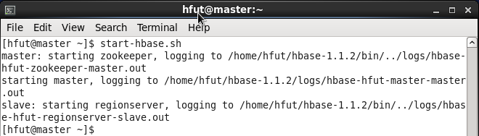

使用Web UI界面查看启动情况：

打开FireFox浏览器，在地址栏输入http://master:60010，会看到如下图的HBase管理页面，表明HBase已经成功启动。

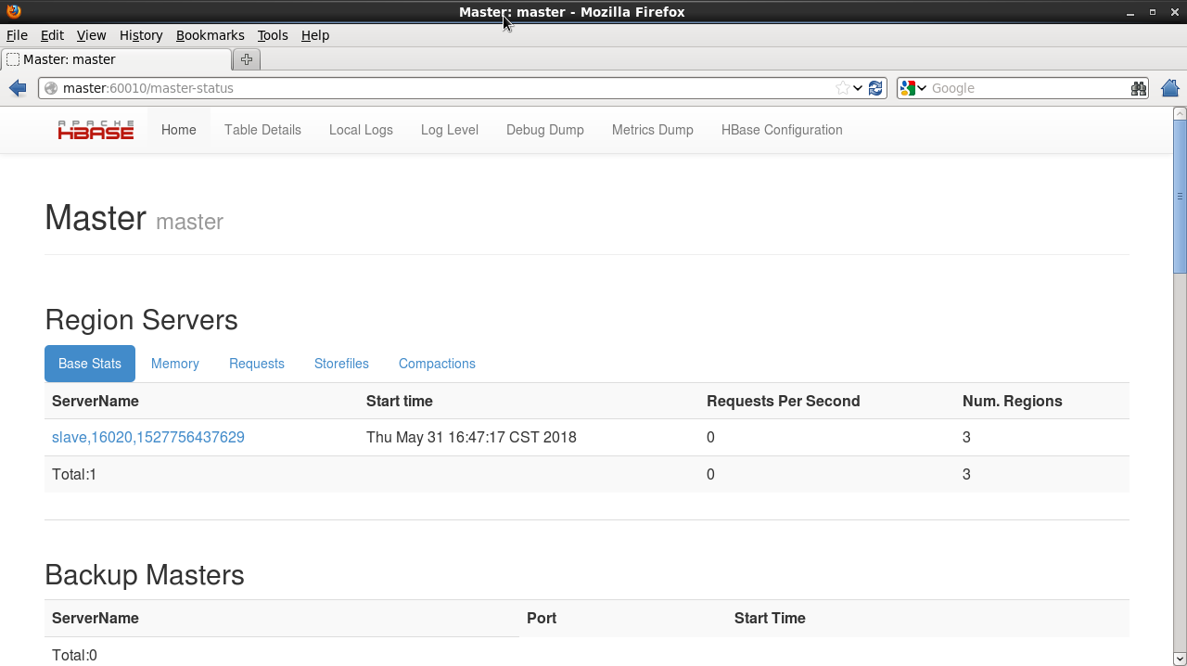

**11.4 关闭HBase**

启动HBase的顺序是：启动Hadoop->启动HBase

关闭HBase的顺序是：关闭HBase->关闭Hadoop

关闭HBase的命令如下：

[hfut@master ~]$ stop-hbase.sh